实验报告
姓名： 专业： 电子科学与技术 学号：
课程名称： 数字系统 任课老师：
实验名称： design an ALU 实验日期：
1 实验要求
（1）学习使用行为级Verilog HDL描述语言，设计并在FPGA上实现一个4位算术逻辑单元（ALU），掌握模块化数字电路设计的核心思想，以及从代码编写到FPGA上板验证的完整开发流程。
（2）完成基础功能模块的设计与实现，包括4位2选1多路选择器、4位3选1多路选择器、4位加法器、4位减法器、4位乘法器，乘法与减法运算暂不考虑溢出问题，保证基础算术运算的正确性。
（3）设计ALU顶层模块，采用层次化结构调用上述基础子模块，通过3位控制信号F[2:0] 定义运算功能表，实现加法、A+1、减法、A-1、乘法等核心算术运算的调度与输出。
（4）尝试分析ALU运算过程中的溢出问题产生原因，探索无符号数溢出的检测方法，初步设计溢出处理的逻辑方案。
（6）基于现有功能表进行扩展，思考并设计新的算术、逻辑运算功能（如按位与、按位或、移位等），提升ALU的功能多样性。
2 设计思路

（1）整体架构
本次ALU设计采用模块化层次化设计思想，将复杂的算术逻辑单元拆解为5个功能独立的基础子模块和1个顶层调度模块，各模块分工明确、接口统一，既降低了单模块的设计复杂度，也便于后续功能扩展与错误排查，整体架构逻辑如下：
mux2to1（4位2选1多路选择器）：作为运算输入选择模块，接收输入B和固定值4'b0001，通过控制信号F[0]实现二选一输出，为 A+1、A-1运算提供1，为普通加法、减法运算提供输入B。
add（4位加法器）：实现4位无符号数的加法运算，接收2选1选择器的输出结果与输入A，完成A+B或A+1的算术加法，输出加法结果。
sub（4位减法器）：实现4位无符号数的减法运算，同样接收2选1选择器的输出结果与输入A，完成A-B或A-1的算术减法。
mult（4位乘法器）：实现4位无符号数的乘法运算，直接接收输入A和B，完成A×B运算。
mux3to1（4位3选1多路选择器）：作为运算结果选择模块，接收加法器、减法器、乘法器的输出结果，通过控制信号F[2:1]实现三选一输出。
ALU（顶层模块）：作为整个系统的核心控制模块，负责实例化所有基础子模块，定义中间信号完成各子模块之间的接口连接，接收外部输入A、B和控制信号F，最终输出统一的运算结果R，实现各模块的协同工作。

关键模块设计

2选1多路选择器：信号s=0时选择输入d0、s=1时选择输入d1。

3选1多路选择器：s0、s1、s2，分别对应加法、减法、乘法的控制。

基础运算模块：加法器、减法器、乘法器均采用算术运算符 +、-、* 实现。

将3位控制信号F[2:0]进行功能拆分，F[0]单独控制2选1选择器，实现普通运算与+ 1、-1运算的切换；F[2:1]联合控制3选1选择器，实现加法、减法、乘法三大运算类型的切换。

3 源代码与分析
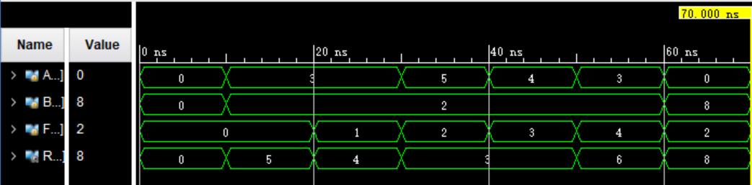
module ALU(
input wire [3:0] A,
input wire [3:0] B,
input wire [2:0] F,
output wire [3:0] R
);
wire [3:0] ymux,yadd,ysub,ymult;
mux2to1 mux1(.d0(B), .d1(4'b0001), .s(F[0]), .y(ymux));
add add1(.sum(yadd),.a(A),.b(ymux));
sub sub1(.sub(ysub),.a(A),.b(ymux));
mult mult1(.mult(ymult),.a(A),.b(B));
mux3to1 mux3(.d0(yadd),.d1(ysub),.d2(ymult),.s(F[2:1]),.y(R));
endmodule

module mult(
input wire [3:0] a,
input wire [3:0] b,
output wire [3:0] mult
);
assign mult=a*b;
endmodule

module mux3to1(
input wire [3:0] d0,
input wire [3:0] d1,
input wire [3:0] d2,
input wire [1:0] s,
output wire [3:0] y
);
wire s0=(~s[1])&(~s[0]);
wire s1=(~s[1])&s[0];
wire s2=s[1]&(~s[0]);
assign y = (d0 & {4{s0}}) | (d1 & {4{s1}}) | (d2 & {4{s2}});
endmodule

module mux2to1(
input wire [3:0]d0,d1,
input wire s,
output wire [3:0] y
);
assign y = s ? d1 : d0;
endmodule

module sub(
input wire [3:0] a,
input wire [3:0] b,
output wire [3:0] sub
);
assign sub=a-b;
endmodule

module add(
input wire [3:0] a,
input wire [3:0] b,
output wire [3:0] sum
);
assign sum=a+b;
endmodule
4 心得体会
- 深刻理解了模块化层次化设计思想的重要性。本次实验将复杂的 ALU 拆解为多个功能独立的基础子模块，每个模块仅负责单一功能，不仅大幅降低了设计难度，也便于后续的错误排查与功能扩展。
（2）本次实验采用行为级描述实现所有模块，学会了合理使用条件赋值语句、算术运算符、组合逻辑表达式等语法，理解了不同语法对应的硬件电路结构。同时也认识到，每一条语句都对应着具体的硬件电路，必须遵循电路的逻辑规则，否则会出现综合错误或逻辑偏差。
（3）显著提升了数字电路的问题排查能力。实验过程中，我遇到了仿真波形无变化、+1/-1 功能错误、上板后 LED 灯不亮等一系列问题。通过查阅资料、分析代码、调试仿真波形，逐步定位并解决了这些问题：+1、-1功能错误是因为最初的2选1选择器存在逻辑缺陷，上板LED不亮是因为比特流下载失败或引脚约束错误。

